Отчёт о проделанной работе по антитеррористический безопасности в МБДОУ детском саду №1 п.Радченко

В целях недопущения совершения террористических актов на муниципальных объектах образования в МДОБУ детском саду №1 п.Радченко по обеспечению антитеррористической безопасности были проведены следующие мероприятия:
1. В МБДОУ разработан и утвержден Паспорт безопасности МБДОУ детского сада №1 п.Радченко.
2. На начало учебного года изданы приказы:
- О назначении ответственных лиц за антитеррористическую и пожарную безопасность в ДОУ.
- « О назначении ответственного лица за проведение инструктажей по антитеррористической безопасности в ДОУ»
- «Об организации режима антитеррористической безопасности»
- Об организации охраны, пропускного и внутриобъектового режимов работы в зданиях и на территории МБДОУ детского сада №1 п.Радченко в 2032/2024 учебном году.
- «Об усилении мер по обеспечении антитеррористической безопасности в ДОУ».
3.Разработан План мероприятий по антитеррористической защищённости в МБДОУ детском саду №1 п.Радченко на 2023-2024 учебный год.
4. Обновлен стенд по ГО и ЧС.
5.По мере поступления информации обновляется папка «Антитеррористическая деятельность в ДОУ».
6. Постоянно находятся в рабочем состоянии эвакуационные пути и запасные выходы из здания.
7. Разработаны, утверждены и введены в действие инструкции, памятки по антитеррору для сотрудников ДОУ, родителей.
8.Проводятся инструктажи в течение учебного года с педагогами и сотрудниками ДОУ по антитеррористической деятельности, по проявлению бдительности к бесхозным предметам, наблюдательности к посторонним лицам в детском саду.

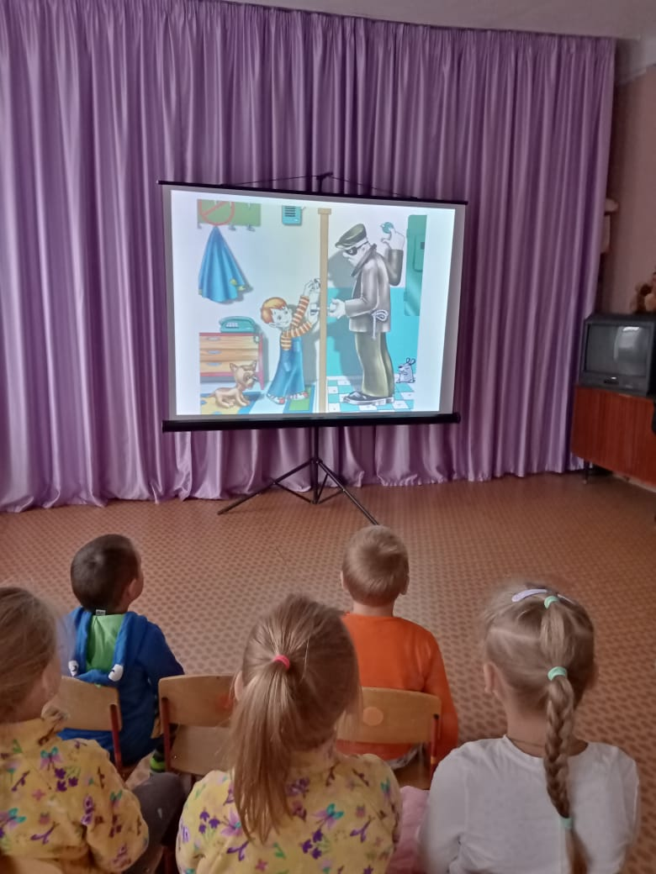

9. Регулярно проводятся совместная образовательная деятельность, ситуативные беседы в режимных моментах и другие мероприятия с воспитанниками с целью обучения правилам поведения в чрезвычайных ситуациях и воспитанию бдительности. Чтение художественной литературы «Дядя Степа-милиционер», «Сказки по безопасности» и др
10. Оформлены информационные материалы (папки-передвижки, памятки): «Безопасность в ДОУ и дома», «Внимание! Взрывное устройство!», «Ребенок один дома», «Что такое терроризм» и др.
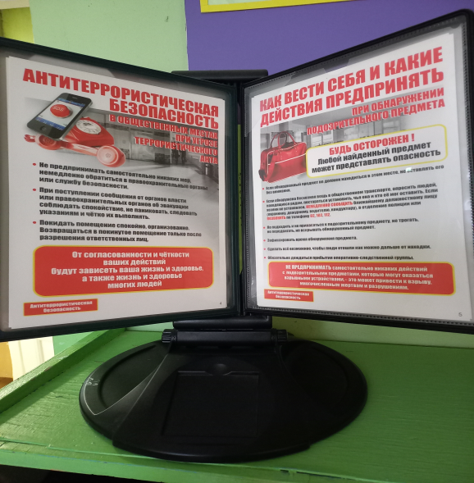
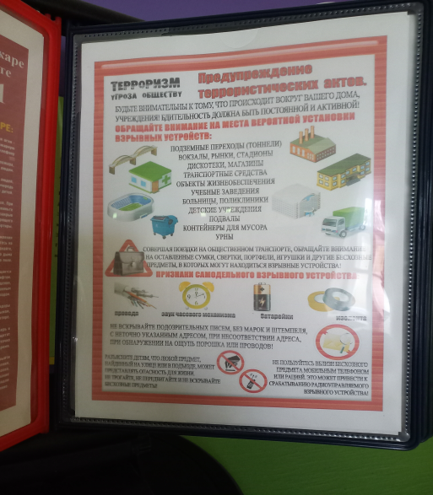

11. Проводятся учебные тренировки по эвакуации обучающихся и работников ДОУ при возникновении ЧС.
12. Сторожа снабжены электрическими фонарями, регулярно проводится обход территории и здания ДОУ.
13. Ведется контроль исправности дверных замков, соблюдения контрольно-пропускного режима, состояния ограждения по периметру детского сада.
14. Регулярно проводится осмотр территории и здания на предмет обнаружения посторонних предметов.
15. На сайте ДОУ размещена информация: План антитеррористических мероприятий на 2023-2024 учебный год, отчет о работе по антитеррористической безопасности в МДОБУ детском саду №1 п.Радченко.

